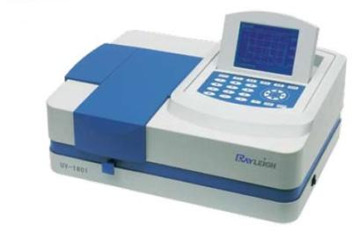
UV-1801紫外分光光度计

使用的分析天平是：梅特勒 托利多 EL 204
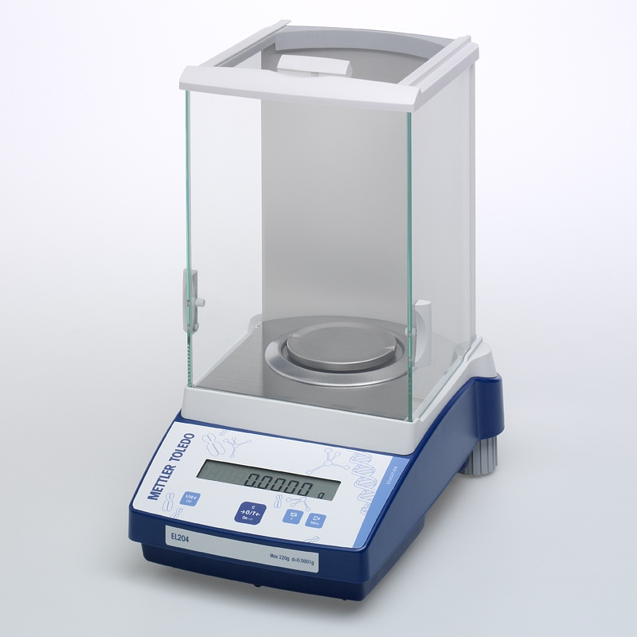

德国赛多利斯 BSA224S
